Nr-8 Proiect didactic de scurtă durată
la disciplina Educație fizică
Clasa:VIII-a
Data desfășurării:
Profesor:
Tipul lecției: De evaluare.
Modulul Nr.3: Volei .
Subiectul lecției: 1 Evaluare formativă Lovitura de atac; serviciul de sus în zone; arbitrare
Unități de competență: Nivelul B2
3. 1. Explicarea beneficiilor practicării jocului de volei din perspectiva dezvoltării personale.
3. 2. Respectarea regulilor de securitate și a normelor de igienă în cadrul practicării jocului de volei.
3. 3. Executarea comentată a structurilor de mișcări în complexe de elemente și procedee tehnice din volei.
3. 4. Coordonarea abilităților specifice jocului de volei în procesul practicării acestuia
Obiectivele lecției: la sfârșit de lecție elevul va fi capabil:
O₁:-să descrie pașii necesari pentru execuția corectă a pasei cu două mâini de sus la precizie; serviciul de jos.
O₂:-să execute corect pasa cu două mâni de jos din față în zone.
O₃:-să demonstreze controlul corpului și tehnica adecvată în timpul serviciul de jos.
O₄:-să conştiintizeze importanţa executării corecte din punct de vedere ethnic a pasei și serviciului.
O₅:-să evalueze performanța proprie și a colegilor, oferind feedback constructiv.
O₆:-să manifeste interes și implicare activă în realizarea exercițiilor propuse, demonstrând o atitudine pozitivă și cooperantă față de colegi.
Strategii didactice:
  - Forme de organizare : frontal, individual, în perechi, în grup.
  - Metode și procedee: explicația, demonstrația, indicația, metoda învățării separate, exersare.
c. Mijloace didactice: : fișe didactice, imagini video, TIC, inventar și utilaj sportiv.
Bibliografie:
*Curriculum la disciplina Educație fizică, clasele V - IX. Chișinău: MECC, 2019,
*Ghidul de implementare a curriculumului la disciplina Educație fizică, clasele V - IX. Chișinău: MECC, 2019.
*,,Volei noțiuni de bază ,Dragan A, București 2000 România de Mâine.
*,,Volei Bazele teoriei metodice. Federația romînă de volei București 2005.
*Exerciții special și ajutătoare folosite la lacțiile de volei ,Conohova Tatiana.,Chișinău 2001.
Ob.  Op |  |  | Conținuturi didactice |  | Dozarea efortului fizic | Strategii didactice |  |  | Recomandări/ indicații metodice
 |  |  |  |  | Dozarea efortului fizic | Forme de organizare | Metode,  procedee | Mijloace | Recomandări/ indicații metodice
Partea pregătitoare (10-12minute)
O1  O6 |  |  |  | Aliniera, verificarea ţinutei şi a stării de sănătate,prezenţa.  Exerciții la atenție  Anuntarea temei și a obiectivelor operaționale.  Evaluarea competențelor specifice voleiului  Test scurt de competențe cognitive: | 5min | Frontal  - în linie pe un singur rând ☺☺☺☺☺☺ ☻ | Aranjarea  Comunicare  Demonstrație | Pe o linie dreaptă Comenzile la dreapa/stangă | Ținuta corectă,  Memorare Îndeplinirea corectă
O1  O6 |  |  |  | Exerciții de mers și alergări:  - Mers pe vârfuri, brațele sus;  - Mers pe călcâi, brațele la spate;Mers rulat;  - Alergare cu joc de glezne;  - Alergare obișnuită;  -Alergare șerpuită cu schimbarea direcției  -Alergare cu pendularea gambei înapoi  - Alergare cu picioarele drepte înainte;  - Alergare cu pași alăturați;  - Alergare cu pași încrucișați;  - Alergare cu spatele;  Exerciții de dezvoltare fizică generală în mers  - Rotirea brațelor înainte înapoi;  - Mișcări de brațe lateral, sus, înainte, jos;  - Brațele înaintea pieptului, coordonări de brațe;  - Înclinarea trunchiului spre stânga, dreapta Aplecări spre piciorul drept, stâng;  - Ridicarea piciorului drept/stâng sus:  - Fandări înainte, brațele lateral; | 3min  4min | Coloană 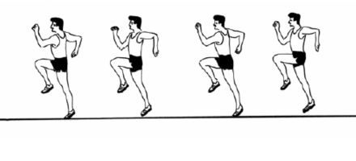  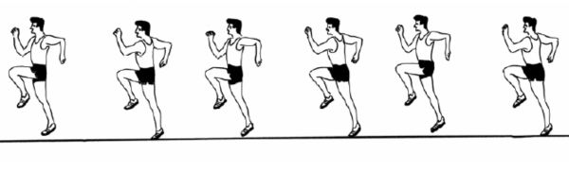 | Explicația  Demonstrația  Explicația  Demonstrația | Spațiu marcat  Conuri | În coloană câte unul;  Spatele drept ;  Coordonăm mișcările de brațe cu cele de picioare;  Îndeplinim mișcările corect;  Păstrăm distanța de 2 metri  Rotirea brațelor deplin;  Spatele drept;  Nu aplecăm corpul înainte în timpul executării aplecărilor;  Ridicarea piciorului drept înainte
Partea de bază (28-30 min)
O1  O3  O4  O5 |  | Tema - Preluarea mingii din serviciu, serviciu de sus.Echitatea în sport  1. Sistemul de apărare 6-0  - Descriere: Toți cei șase jucători se concentrează pe apărare și recepție, fără a avea un ridicător specific în față.  - Avantaje: Simplu de implementat, ideal pentru echipele mai puțin experimentate.  2. Sistemul de apărare 5-1  -Descriere: Un ridicător principal care este responsabil de organizarea atacului, ceilalți jucători fiind distribuiți în funcție de pozițiile lor specifice 2 atacanți în față,3 apărători în spate).  - Avantaje: Permite o tranziție rapidă de la apărare la atac, asigură o organizare clară.  3. Sistemul de apărare 4-2  - Descriere: Două ridicătoare, una în față și una în spate, ceilalți jucători fiind distribuiți pentru a acoperi zonele rămase.  Test complex de evaluare a calităților psihomotrice, specifice voleiului.  -Evaluarea elevilor pe baza execuției corecte.  1.Preluarea mingii de jos din serviciu.  2. Pasa de jos cu diferite traictorii.  3.Serviciul de sus din față, de pe loc.  4.Serviciul de sus din față, în mișcare.  5. Lovitura de atac  Barem de apreciere:  Foarte bine 1 greșeală  Bine 3 greșeli  Suficient 5 greșeli |  |  | 10min  10min  8min | 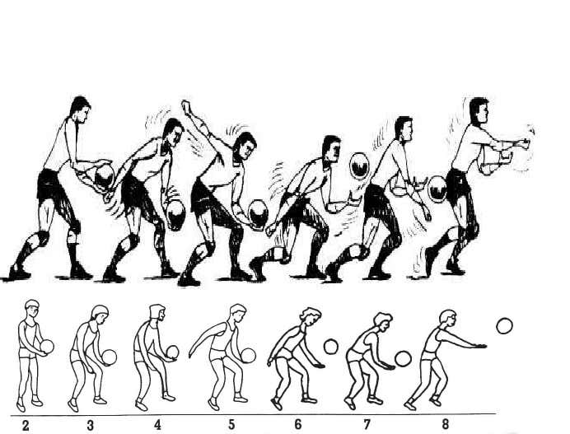  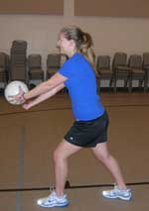  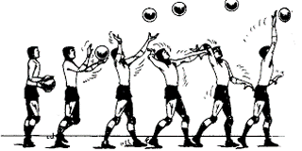 | Explicația  Demonstrării  Problematizării  Repetării  Individual  Circuit  Explicația  Demonstrația  Explicația  Demonstrării  Problematizării  Repetării | Conuri  Mingi  Fluer  Foaie de observație  Stilouri | Poziția mâinilor: elevii țin mingea cu degetele răsfirate și palmele pe lateralel mingii.  Elevii să trebuie să flexeze ușor genunchii și să folosească mișcarea trunchiului pentru a genera forță.  Execuția corectă a tehnicii (pasa cu două mâini de sus și serviciul de jos).  - Precizia execuției (atingerea țintei).  Respectăm regulile de securitate în timpul executării serviciului.
Partea de încheiere (5-7 minute)
O4 |  | Revenirea organismului după efort, Exerciții de respirație și întinderi ușoare. |  |  | 3min | În perechi | Demonstrația |  | Terminologia corectă.
 |  | Totalurile lecției |  |  | 2min | - în linie pe un singur rând ☺☺☺☺☺☺ ☻ | Analiza  Observația  Aprecierea |  | Să fie atenți la criteriile de succes
Test Cognitiv evaluare formativă- clasa VIII
Bifează răspunsurile corecte
1. Ce înseamnă termenul „as” în volei?
- [ ] O servă care atinge fileul înainte de a trece în terenul advers
- [ ] O servă care lovește un adversar înainte de a atinge terenul
- [ ] O servă care atinge terenul advers fără a fi atinsă de vreun jucător advers
- [ ] O servă care este returnată imediat de echipa adversă

2. Câte seturi trebuie să câștige o echipă pentru a câștiga un meci de volei?
- [ ] 2
- [ ] 3
- [ ] 4
- [ ] 5

3. Care este limita de puncte pentru a câștiga un set (în afară de setul decisiv) într-un meci de volei?
- [ ] 21
- [ ] 25
- [ ] 30
- [ ] 15

4. Ce rol are jucătorul „libero” într-o echipă de volei?
- [ ] Este specializat în atacuri puternice de la fileu
- [ ] Este specializat în servicii
- [ ] Este specializat în apărare și recepții
- [ ] Este specializat în pase ridicate pentru atacuri

5. În ce situație un punct este acordat echipei adversare?
- [ ] Dacă mingea lovește terenul advers după o lovitură a echipei
- [ ] Dacă mingea este lovită de mai mult de trei ori înainte de a trece în terenul advers
- [ ] Dacă un jucător atinge fileul
- [ ] Dacă mingea cade în afara terenului după o lovitură a echipei

6. Care sunt principalele tehnici de lovire a mingii în volei?
- [ ] Serviciul, blocajul, ridicarea
- [ ] Ridicarea, atacul, apărarea
- [ ] Serviciul, ridicarea, atacul, blocajul, apărarea
- [ ] Serviciul, pasa, driblingul

7. Ce reprezintă termenul „time-out” în volei?
- [ ] O pauză cerută de antrenor pentru a discuta strategia cu echipa
- [ ] O pauză pentru schimbarea jucătorilor
- [ ] O pauză pentru hidratare
- [ ] O pauză automată după un anumit număr de puncte

8. Care sunt principalele reguli privind rotația jucătorilor în timpul unui meci de volei?
- [ ] Jucătorii nu se rotesc
- [ ] Jucătorii se rotesc după fiecare punct câștigat
- [ ] Jucătorii se rotesc după ce echipa adversă a servit
- [ ] Jucătorii se rotesc în sensul acelor de ceasornic la fiecare punct câștigat

Răspunsuri corecte:
1. O servă care atinge terenul advers fără a fi atinsă de vreun jucător advers
2. 3
3. 25
4. Este specializat în apărare și recepții
5. Dacă un jucător atinge fileul
6. Serviciul, ridicarea, atacul, blocajul, apărarea
7. O pauză cerută de antrenor pentru a discuta strategia cu echipa
8. Jucătorii se rotesc în sensul acelor de ceasornic la fiecare punct câștigat

